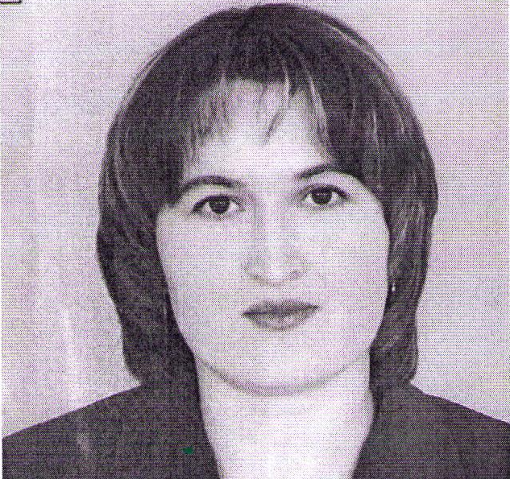
Әминова Альбина Альберт кызы
5 нче санлы гомумбелем бирү
мәктәбенең татар теле һәм
әдәбияты укытучысы.

ТЕМА:Тел кешене дус итә . Йомгаклау дәресе.

МАКСАТ:
1 .Лексик тема буенча белемнәрне гомумиләштерү.
2.Укучыларның монологик, диалогик сөйләмен,тыңлап аңлау күнекмәләрен үстерү. 3.Укучыларда милләтара дуслык булдыру һәм телләр өйрәнүнең әһәмиятенә төшендерү.

Җиһазлау:
1 .Телләр турында мәкальләр, шигырьләр язылган плакат.
2.Татар ,рус,инглиз,немец, француз теле дәреслекләре.
3.Ситуацион карталар.
4.Тестлар.
5.Г.Тукай портреты.
6."Туган тел" шигыре язылган плакат.

Дәрес барышы

I.Оештыру өлеше.
Укытучы: Исәнмесез,укучылар! Игътибар иттегезме, бүген көн нинди аяз, матур, кояшлы. Әйдәгез, без дә, бер-беребезгә хәерле көн теләп, матур итеп елмаешып алыйк әле. Хәерле көн! Утырыгыз. Дәресебезне башлыйбыз.
Бүгенге дәресебезнең темасы: "Тел кешене дус итә."Максатыбыз - шушы тема буенча белемнәребезне барлау; диологик,монологик сөйләмебезне, тыңлап аңлау күнекмәләрен үстерү; өйрәнгән сүзләребезне сөйләмдә актив куллану һәм телләр өйрәнүнең әһәмитен аңлау.
Дәресебезне көндәлек девизыбыздан башлыйк:

Укучылар:
Татарча да яхшы бел,
Русча да яхшы бел.
Икесе дә безнең өчен
Иң кирәкле, затлы тел.
Укытучы: Әйе, дөрес әйттегез, укучылар, икесе дә - татар теле дә, рус теле дә безнең өчен иң кирәкле, матур тел. Менә бүгенге дәресебездә без шушы девизыбызның дөреслеген тагын бер кат исбатларбыз.
II. Актуальләштерү. Фонетик күнегүләр
Укытучы: Әйдәгез, алдагы дәресләрдә өйрәнгән сүзләрне тагын бер кат искә төшерик.(Сүзләр хор белән укыла, сүзтезмәләр, җөмләләр төзелә)
Туган тел әдәбият
Чит тел газиз
Тарих кадерле
Фән милләт
Укытучы: Ә хәзер текст тыңлап үтик. Аннан сорауларга җавап бирербез.
а)Текст тыңлау
Барлык милләт кешесенең дә туган теле бар. Әнисе, әтисе беренче тапкыр балага туган телдә "кызым", "улым" дип эндәшә. Әнисе аңа туган телдә бишек җыры җырлый, әкият сөйли, һәр милләт кешесе беренче тапкыр туган телдә "әни" ди, беренче китабын туган телдә укый, матур сүзләрне дә шул телдә ишетә, әйтә.
б) Сорауларга җавап бирү
-Текстта сүз нәрсә турында бара?
-Текстта сүз туган тел турында .
-Әти-әни беренче тапкыр туган телдә нинди сүзләр әйтә?
-'"Кызым","улым" ди.
-Бала беренче тапкыр "әни'' сүзен кайсы телдә әйтә?
-Туган телендә әйтә.
Укытучы:Ә хәзер мәкальләр әйтешеп алыйк ("Дәвам ит" уены)
-Телләр белгән -Туган телне кадерләгән халык
-Илләр гизгән -Кадерле булыр
-Тел кешене дус та итә -Туган телем
-Дошман да итә -Үз телем
-Тел -Иле барның-
-Күңелнең көзгесе -Теле бар
-Бер телдә ун хикмәт -Тел белмәгән
-Ун телдә йөз хикмәт -Теленнән абыныр

Ш.Белем һәм күнекмәләрне ныгыту.

Диалогик сөйләм

Укытучы: Бик яхшы. Дәресебезне дәвам итәбез. Ә хәзер рәсем буенча эшләп алырбыз.

-Юлия кайдан?

-Юлия Мәскәүдән.
-Алия кайдан?
-Алия Казаннан.
-Сергей кайдан?
-Сергей Чабаксардан.
-Азамат кайдан?
-Азамат Уфадан.
-Ваня кайдан?
-Ваня Ижаудан.
-Юлия нинди телдә сөйләшә?
-Рус телендә сөйләшә. Юлиянең туган теле - рус теле.

-Алия нинди телдә сөйләшә?
-Алия татар телендә сөйләшә. Аның туган теле - татар теле.
-Сергей нинди телдә сөйләшә?
-Сергей чуаш телендә сөйләшә. Аның туган теле — чуаш теле.
-Азамат нинди телдә сөйләшә?
-Азамат башкорт телендә сөйләшә. Аның туган теле - башкорт теле.
-Ваня нинди телдә сөйләшә?
-Ваня удмурт телендә сөйләшә. Аның туган теле - удмурт теле.
Укытучы: Сезнең сыйныфта төрле милләт кешеләре бар. Әйдәгез,һәркем үзе белән таныштырсын әле. Менә минем милләтем - татар. Димәк, туган телем — татар теле.
(Һәр укучы үзенең милләте, туган теле белән таныштыра)
Укытучы: Күрәсезме, укучылар, күпме милләт кешесе бар сыйныфта. Һәркемнең үз туган теле-ана теле бар. Сез төрле милләттән булсагыз да, үзара дус яшисез. Молодцы!
Әйдәгез кара-каршы сөйләшеп алыйк әле.(Ситуацион карта таратыла һәм һәр пар үзенә ошаган темага диалог төзи)
Укытучы: Рәхмәт, яхшы, укучылар. Ә хәзер Любага үзегез кызыксындырган сорауларны бирегез.
(һәр укучы берәр сорау бирә)
-Синең туган телең кайсы тел?
-Минем туган телем - рус теле.
-Син ничәнче сыйныфта укыйсың?
-Мин бишенче сыйныфта укыйм.
-Мәктәптә ничә тел өйрәнәсең?
-Рус телен, татар телен, инглиз телен өйрәнәм.

-Кайсы телдә иркен сөйләшәсең? Ни өчен?
-Рус телендә иркен сөйләшәм, чөнки ул туган телем.
-Кайсы телне бераз аңлыйсың?
-Татар телен бераз аңлыйм.
-Кайсы телне сүзлек белән тәрҗемә итәсең?
-Инглиз телен сүзлек белән тәрҗемә итәм.
-Ни өчен Татарстанда татарча да, русча да белергә кирәк?
-Рус теле дә, татар теле дә - дәүләт телләре.
-Син татар телен ничәнче сыйныфтан өйрәнәсен?
-Беренче сыйныфтан.
-Татар теле дәресендә нинди билгеләр аласың?
-Бишлеләр һәм дүртлеләр.

Шигырь өстендә эш.
(Сәнгатьле уку, сорауларга җавап)
Укытучы:Телләр турында бик күп шигырьләр, җырлар бар. Шуның берсен укып китик.
а) И туган тел, и матур тел,
Әткәм -әнкәмнең теле!
Дөньяда күп нәрсә белдем
Син туган тел аркылы.
б) -Бу шигырь сезгә танышмы?
Шигырьне кем язган?
Шигырьдә сүз нәрсә турында?
-Әйе, укучылар, бу шигырьнең авторы татар халкының бөек шагыйре - Г.Тукай.
-Сез ничек уйлыйсыз, шигырьдә сүз кайсы тел турында?
-Татар теле турында.
-Шигырь башка милләтләр өчен дә язылган дип уйларга мөмкинме?
-Әйе, мөмкин.
-Шигырь рус теленә дә тәрҗемә ителгән. Әйдәгез, тыңлап карыйк.(Бер укучы шигырьне рус телендә яттан сөйли)
-Шигырьгә көй дә язылган. Әйдәгез, бергәләп җырлыйк. (Җыр алдан өйрәтелә)
-Ә хәзер, дәресебезгә йомгак ясап, тест эшләп алырбыз.(Укучылар тиз генә тест эшли, укытучы җыеп ала)
IV. Йомгаклау
-Дәресебез ахырына да якынлашты, нәтиҗә ясыйк. Телләр белү ни өчен кирәк?
-Яңа дуслар табасың.
-Бигрәк тә кайсы телне яхшы белергә кирәк? -Туган телне.
-Дөрес. Туган телдән дә якынрак, матуррак тел юктыр. Һәр милләт кешесе башта үз туган телен камил ( в совершенстве) белергә тиеш. Ә чит телләрне өйрәнү безне башка милләт халыклары белән якынайта гына. Яңадан-яңа дуслар табасың, аларның тормышы, гореф - гадәтләре белән танышасың. Үзегезнең туган телегезне яратыгыз, чит телләрне өйрәнегез, хөрмәт итегез.
V. Билгеләр кую.
VI.Өй эше: "Телләр өйрәнәбез'' темасына хикәя төзергә.

